MEMORIAL
DESCRITIVO
ART: [YYYY]

DESCRIÇÃO: PROJETO DE ALIMENTADORES
PROJETO: [HHHH]
PROPRIETÁRIO: [MMMM]

BOA VISTA / RR
[MES_ATUAL] / [ANO_ATUAL]
SUMÁRIO

1. APRESENTAÇÃO 3
1.1. PROJETISTA 3
2. NORMAS TÉCNICAS 3
3. OBJETIVO 4
4. CARACTERÍSITCAS ELÉTRICAS 4
5. CONSIDERAÇÕES INICIAIS 4
6. QUADROS ELÉTRICOS 5
7. INFRAESTRUTURA 6
7.1. ELETRODUTOS E ACESSÓRIOS 6
7.2. ELETROCALHAS 7
7.3. CONDUTORES 8
7.3.1. Recomendações Gerais 8
7.3.2. Condutores dos circuitos terminais 8
7.4. TOMADAS ELÉTRICAS 9
7.5. LIGAÇÕES ELÉTRICAS 9
7.6. IDENTIFICAÇÃO DOS ELEMENTOS DA INSTALAÇÃO 10
7.7. EQUIPOTENCIALIZAÇÃO 10
8. DISPOSITIVOS DE MANOBRA E PROTEÇÃO 10
8.1. DISJUNTORES 10
8.2. DISPOSITIVO DE PROTEÇÃO CONTRA SURTOS ELÉTRICOS 11
8.3. INTERRUPTOR DIFERENCIAL-RESIDUAL 12
9. CONSIDERAÇÕES FINAIS 12

- APRESENTAÇÃO
O presente Memorial Descritivo refere-se ao Projeto de Alimentadores Elétricos de Baixa Tensão do empreendimento [HHHH], de propriedade de [MMMM], e tem por finalidade estabelecer os critérios técnicos, materiais, métodos de instalação e condições mínimas necessárias à execução dos alimentadores responsáveis pela interligação entre o quadro geral de baixa tensão e os quadros de distribuição da edificação.
O projeto contempla os circuitos alimentadores, dispositivos de proteção, condutores de fase, neutro e proteção, infraestrutura de encaminhamento, caixas de passagem, identificação, aterramento, equipotencialização e demais componentes necessários à distribuição de energia elétrica entre os quadros previstos.

PROJETISTA
[XXYY]
Engenheiro Eletricista – CREA – RNP [AAAA]
Contatos/e-mail: [BBBB]
Fone: [CCCC]
Boa Vista - RR
- NORMAS TÉCNICAS
Este projeto foi elaborado em conformidade às normas relacionadas a seguir, que regulamentam o assunto.
NBR 5410 - Instalações elétricas de baixa tensão;
NBR 5434 - Redes de distribuição aérea urbana de energia elétrica - Padronização;
NBR 5460 - Sistemas elétricos de potência - Terminologia;
NBR 8451 - Postes de concreto armado para redes de distribuição de energia elétrica - Especificação;
NBR 8458 - Cruzetas de madeira para redes de distribuição de energia elétrica - Especificação;
NBR 8669 - Dispositivos fusíveis limitadores de corrente - Especificação;
NBR 11301 - Cálculo da capacidade de condução de corrente de cabos isolados em regime permanente (fator de carga 100%) – Procedimento;
NBR 14039 - Instalações elétricas de média tensão de 1,0 kV a 36,2 kV;
NBR IEC 60050 (826) - Vocabulário eletrotécnico internacional - Capítulo 826: Instalações elétricas em edificações;
DI/NT 06 - Fornecimento de energia elétrica em tensão primária - Concessionária local, regulamentadora legal;
NDEE-01 – Fornecimento de energia elétrica em média tensão (13,8kV e 34,5kV).
- OBJETIVO
O projeto tem por objetivo estabelecer a distribuição de energia elétrica entre o quadro geral e os quadros de distribuição da edificação, definindo as origens, destinos, características elétricas, seções dos condutores, dispositivos de proteção, métodos de instalação, infraestrutura, identificação e condições de execução dos circuitos alimentadores.
Os alimentadores foram concebidos de forma a assegurar capacidade adequada de condução de corrente, proteção contra sobrecargas e curtos-circuitos, limitação das quedas de tensão, continuidade do sistema de aterramento, setorização das cargas e condições adequadas de operação e manutenção.
- ESCOPO DO PROJETO
Integram o escopo do projeto os alimentadores compreendidos entre [QUADRO_ORIGEM] e os quadros de distribuição indicados nas pranchas, diagramas unifilares, quadros de cargas e listas de materiais.
Fazem parte do escopo:
- dispositivos de proteção instalados na origem dos alimentadores;
- cabos ou barramentos de fase;
- condutores de neutro;
- condutores de proteção;
- eletrodutos, eletrocalhas, perfilados, leitos e caixas de passagem;
- terminações, conectores e acessórios;
- identificação dos alimentadores;
- aterramento e equipotencialização;
- selagens corta-fogo, quando aplicáveis;
- testes e documentação final.
Os circuitos terminais internos aos quadros de distribuição não fazem parte deste memorial, salvo quando expressamente indicado nos documentos do projeto.
- CARACTERÍSITCAS ELÉTRICAS
Característica | Informação
Concessionária | [BBBC]
Tensão nominal | [DDDD]
Frequência | 60 Hz
Esquema de ligação | [BBBD]
Esquema de aterramento | [BBBE]
Quadro de origem | [QUADRO_ORIGEM]
Corrente nominal do quadro geral | [CORRENTE_QGBT]
Corrente de curto-circuito presumida | [ICC_QGBT]
Forma principal de distribuição | Radial
Quantidade de alimentadores | [QUANTIDADE_ALIMENTADORES]
Reserva prevista | [RESERVA]%

CONSIDERAÇÕES INICIAIS
A execução dos serviços e procedimentos descritos neste memorial serão de total responsabilidade da CONTRATADA, independentemente dos horários de trabalho (diurnos, noturnos, dias úteis ou fins de semana e feriados) e de materiais complementares, sem nenhum custo extraordinário ao CONTRATANTE além daqueles contratados.
As eventuais divergências entre este memorial e demais partes integrantes do projeto deverão ser encaminhadas à FISCALIZAÇÃO.
Serão de responsabilidade exclusiva da CONTRATADA:
- Fornecimento e a instalação dos equipamentos, serviços e materiais para o perfeito funcionamento do sistema;
- Efetuar sob sua exclusiva responsabilidade o transporte horizontal e vertical dos equipamentos;
- Executar a montagem de todos os componentes da instalação, devendo utilizar para isto, mão-de-obra especializada, sob responsabilidade de engenheiro credenciado;
- Colocar o sistema em operação, efetuando ajustes, regulagens e programações necessárias ao perfeito desempenho e funcionamento das instalações.
A CONTRATADA será responsável pela anotação em plantas das divergências e/ou complementações introduzidas durante a construção para posterior apresentação das plantas “As Built”.
Fazem parte integrante do projeto, além do presente Memorial Descritivo, as pranchas de 01 a [BBBH], constantes nos arquivos:
[BBBG]
- QUADROS ELÉTRICOS
Os quadros terminais deverão possuir proteção geral através de disjuntor termomagnético, dimensionado para a demanda total.
Deverá ser promovido o pleno balanceamento de cargas entre as fases. Todos os materiais e componentes utilizados na montagem dos quadros de distribuição e força de baixa tensão bem como a fabricação, ensaios, condições de serviço e desempenho, deverão estar de acordo com as normas aplicáveis da ABNT.
Os quadros deverão ter acabamento em pintura eletrostática.
Os quadros terminais deverão atender integralmente à norma ABNT NBR IEC 60439-1.
As ligações internas dos quadros deverão ser claramente identificadas com anilhas plásticas ou luvas em cada extremidade, com as mesmas designações dos bornes terminais.
As ligações entre quadros deverão ser realizadas por meio de réguas terminais, clara e igualmente identificadas, a fim de eliminar a possibilidade de erro quando da ligação na obra. Não deverá ser ligado mais que um condutor em cada ponto de ligação do borne.
Os componentes deverão ser fixados, sempre que possível, de forma modulados sobre trilhos padronizados tipo DIN 35mm.
Os quadros deverão possuir os espaços reserva indicados nos desenhos.
As portas serão fixadas a caixa ou a estrutura, conforme o caso, através de dobradiças serão providas de fechaduras YALE mestradas para todos os quadros.
Todo o quadro deverá conter em seu interior, barra para aterramento adequado de cabos de cobre. Haverá ainda uma barra de neutro executadas em cobre eletrolítico. Os quadros deverão possuir borneiras para fácil conexão dos cabos.
Deverá acompanhar o quadro uma via do desenho certificado do diagrama unifilar e esquema funcional, colocada em portas-desenhos, instalada internamente ao quadro.
Os disjuntores deverão ser do tipo mini-disjuntores, modelo europeu, com os acessórios constantes dos diagramas de projeto.
Todos os demais componentes e acessórios necessários para o perfeito funcionamento do painel deverão ser fornecidos, ainda que não citados especificamente nesta especificação.
Todos os quadros deverão estar identificados, tanto pelo seu fabricante quanto aos seus componentes, circuitos, aplicação, etc.

INFRAESTRUTURA
A contratada deverá fornecer e instalar toda a infraestrutura, que inclui eletrodutos, eletrocalhas, perfilados, curvas, luvas, abraçadeiras, acessórios para fixação, conduletes, caixas de passagem, etc.
Não deverá haver trechos contínuos (sem interposição de caixas ou equipamentos) retilíneos de tubulação maiores que 15m. Em trechos com curvas essa distância deverá ser reduzida a 3m para cada curva de 90°.
Entre duas caixas, entre extremidades, entre extremidade e caixa, pode haver no máximo três curvas de 90° (ou seu equivalente até no máximo 270°); sob nenhuma hipótese poderá haver curvas com deflexão superior a 90°.
As instalações enclausuradas em forros não removíveis devem prever alçapões para acesso de manutenção.

ELETRODUTOS E ACESSÓRIOS
Todos os eletrodutos aparentes internos deverão ser rígidos, de aço-carbono, diâmetro mínimo DN20 (3/4”), galvanizado eletroliticamente, tipo pesado.Os eletrodutos embutidos poderão ser de PVC flexível ou metálico flexível, conforme planta.
Os eletrodutos em área externa e aparentes deverão ser rígidos, de aço-carbono, diâmetro mínimo DN20 (3/4”), galvanizados a fogo, tipo pesado, pintados.
Os eletrodutos enterrados deverão ser em PEAD, instalados à profundidade mínima de 60cm. Se a instalação ocorrer em área de tráfego de pessoas ou veículos ou ainda locais sujeitos a escavações, os eletrodutos deverão ser envelopados em concreto.
A interconexão de eletrodutos com materiais diferentes (aço-carbono para PVC) deverá ser realizada por meio de caixa de passagem, condulete ou caixa de derivação em PVC de dimensão adequada ao diâmetro do eletroduto.
Não poderão ser feitas curvas nos tubos rígidos, utilizando, quando necessário, curvas pré-fabricadas. As curvas serão de padrão comercial e escolhido de acordo com o diâmetro do duto empregado.
Os eletrodutos aparentes deverão ser fixados meio de abraçadeiras tipo copo, espaçadas a cada 1,0m. Os eletrodutos instalados suspensos sobre forro deverão ser fixados por meio de vergalhão rosca total e abraçadeiras tipo D com parafuso, espaçadas a cada 1,0m.
Deverá ser disponibilizado guia de arame galvanizado para posterior lançamento dos cabos.
Todas as derivações a partir de eletrocalhas ou perfilados deverão ser realizadas utilizando peças do tipo saída horizontal ou vertical para eletroduto.
Todos os acessórios e conduletes serão do tipo sem rosca, utilizando apenas parafuso para fixação de eletroduto.
Todos os conduletes deverão ser tampados. Nos conduletes em áreas externas, as tampas deverão ser do tipo com vedação. Deverão ser utilizados apenas conduletes do tipo múltiplos (L e X). Para a conexão do eletroduto ao condulete do tipo múltiplo, deverá ser utilizada conector compatível com diâmetro do eletroduto e rosca do condulete.
Todas as caixas de passagem aparentes (de sobrepor), incluindo conduletes, deverão ser fabricados em aço-carbono ou alumínio. As caixas de passagem embutidas em parede poderão de PVC.

ELETROCALHAS
[JJJJ]

CONDUTORES

Recomendações Gerais
É expressamente proibida a instalação de linhas elétricas no interior de dutos de exaustão de fumaça ou de ventilação (“dutos de ar condicionado” etc.), bem como fosso de elevador, de plataforma elevatória ou de monta-carga.
As linhas elétricas aparentes constituídas por condutos abertos (bandejas perfuradas, perfilados, leito de cabos, eletrocalhas sem tampa, suportes e prateleiras) deverão utilizar cabos e condutos livres de halogênios e com baixa emissão de fumaça e gases tóxicos.
Em nenhuma hipótese será permitida a instalação de cabos diretamente embutidos em alvenaria.
Em linhas elétricas presentes em “shafts” (poço vertical), deverá ser obturada a passagem de um pavimento ao outro de modo a impedir a propagação de incêndio. Esse bloqueio deverá ser garantido por materiais capazes de suportar a ação de chama direta. Os condutores utilizados deverão ser obrigatoriamente resistentes ao fogo, livres de halogênio e com baixa emissão de fumaça e gases tóxicos.
Todos os condutores utilizados na rede elétrica deveram ser cabos flexíveis, desenvolvidos em atendimento à norma NBR 132448:2014.

Condutores dos circuitos terminais
São os condutores responsáveis pela alimentação diretamente dos pontos de consumo de energia.
Deverão apresentar as seguintes especificações mínimas para os circuitos de iluminação:
- Condutor de cobre flexível;
- Tensão de isolamento: [EEEE];
- Seção mínima: [FFFF] mm²;
- Isolação e cobertura em [GGGG].
Deverão apresentar as seguintes especificações mínimas para os circuitos de emergência:
- Condutor de cobre flexível;
- Tensão de isolamento: [EEED];
- Seção mínima: [FFFD] mm²;
- Isolação e cobertura em [GGGD].
Deverão apresentar as seguintes especificações mínimas para os circuitos de tomadas:
- Condutor de cobre flexível;
- Tensão de isolamento: [EEEA];
- Seção mínima: [FFFA] mm²;
- Isolação e cobertura em [GGGA].
Deverão apresentar as seguintes especificações mínimas para os circuitos de climatização:
- Condutor de cobre flexível;
- Tensão de isolamento: [EEEB];
- Seção mínima: [FFFB] mm²;
- Isolação e cobertura em [GGGB].
Deverão apresentar as seguintes especificações mínimas para os circuitos de exaustão:
- Condutor de cobre flexível;
- Tensão de isolamento: [EEEC];
- Seção mínima: [FFFC] mm²;
- Isolação e cobertura em [GGGC].
Os cabos das fases dos circuitos deverão ter cores distintas e conforme abaixo:
- Fase dos circuitos: Vermelho, Preto e Branco;
- Retorno: Amarelo;
- Neutro: Azul;
- Condutor de proteção: Verde ou Verde-amarelo.
As emendas, quando necessárias, deverão ser realizadas em caixas que possibilitem inspeção e manutenção.
Os condutores de mesmo circuito (FASE, NEUTRO, PROTEÇÃO) deverão ser agrupados com abraçadeiras de nylon dentro das eletrocalhas para fins de organização.

TOMADAS ELÉTRICAS
[IIII]

LIGAÇÕES ELÉTRICAS
[KKKK]

IDENTIFICAÇÃO DOS ELEMENTOS DA INSTALAÇÃO
Os elementos da instalação deverão ser identificados conforme diretrizes a seguir:
- As extremidades de todos os condutores devem ser identificadas por meio de etiqueta adesiva ou anilha com o respectivo circuito;
- Todas as tomadas, luminárias, interruptores, e demais pontos de consumo deverão ser identificados por meio de etiqueta adesiva com respectivo circuito;
- Todos os condutores em eletrocalhas deverão ser identificados com respectivo circuito a cada 5m;
- Todos os disjuntores e demais elementos de manobra e proteção em quadros ou painéis elétricos deverão ser identificados por meio de etiquetas adesivas ou outro material adequado
- Todos os condutores em shafts devem ser identificados a cada pavimento com respectivo circuito.
- Todos os quadros e painéis elétricos devem ser identificados com respectivo nome.

EQUIPOTENCIALIZAÇÃO
Todos os equipamentos como: reatores, transformadores, luminárias, tubulações, quadros elétrico, máquinas de ar condicionado, entre outros equipamentos, deverão ser aterrados. O condutor neutro não poderá ser utilizado para realização do aterramento.
- DISPOSITIVOS DE MANOBRA E PROTEÇÃO

DISJUNTORES
Os disjuntores unipolares, bipolares e tripolares deverão ser do tipo DIN, termomagnéticos, com curva característica “C”, conforme indicação nos quadros de carga e diagramas unifilares do projeto elétrico.
Os disjuntores unipolares deverão possuir capacidade de interrupção simétrica mínima de 5 kA em [LLLA] V, conforme IEC 60898. Os disjuntores bipolares e tripolares deverão possuir capacidade de interrupção simétrica mínima de 10 kA em [LLLB] V, conforme IEC 60898.
Deverão ser utilizados dispositivos de referência Siemens, WEG ou equivalente técnico, desde que atendam às mesmas características elétricas, mecânicas e normativas especificadas em projeto.
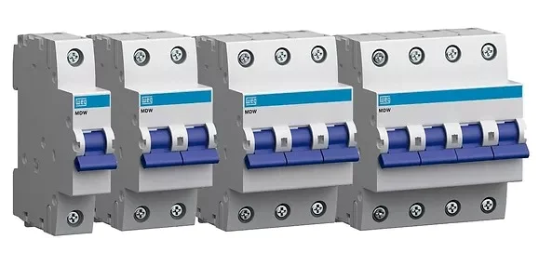
Imagem Disjuntores tipo WEG

DISPOSITIVO DE PROTEÇÃO CONTRA SURTOS ELÉTRICOS
Os quadros elétricos deverão ser providos de Dispositivos de Proteção contra Surtos — DPS, destinados à proteção das instalações elétricas e dos equipamentos contra sobretensões transitórias provenientes de descargas atmosféricas indiretas, manobras na rede elétrica ou demais perturbações do sistema.
Os DPS deverão ser instalados conforme indicado nos diagramas unifilares e quadros de distribuição do projeto elétrico, respeitando a classe de proteção, quantidade de polos, esquema de aterramento e demais características técnicas previstas. A tensão máxima de operação contínua, a corrente nominal de descarga, a corrente máxima de descarga e demais parâmetros elétricos deverão ser adotados conforme o projetado.
A instalação dos DPS deverá ser realizada de forma adequada, com condutores de interligação de menor comprimento possível, devidamente conectados às fases, ao neutro, quando aplicável, e ao barramento de proteção/aterramento do quadro. Os dispositivos deverão possuir sinalização de estado operacional e permitir substituição em caso de atuação ou fim de vida útil.
Deverão ser utilizados DPS compatíveis com a tensão nominal da instalação, com as normas técnicas aplicáveis e com as especificações indicadas em projeto, garantindo a proteção contra surtos e a segurança dos equipamentos conectados ao sistema elétrico.
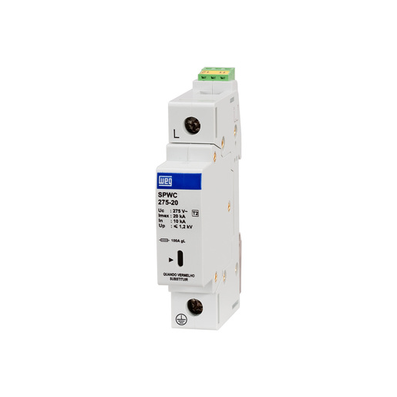
Imagem Dispositivo de Proteção Contra Surtos Elétricos.

INTERRUPTOR DIFERENCIAL-RESIDUAL
Devem ser utilizados dispositivos diferenciais residuais (DR) em circuitos dos quadros de distribuição de eletricidade com sensibilidade de 30mA, protegido contra disparos intempestivos, seccionamento plenamente aparente, 2 e 4 pólos.
Os DRs deverão ser montados em trilho DIN 35 mm, botão para teste periódico na face frontal, temperatura de funcionamento: -5ºC a +40º, classe de proteção da caixa IP20.
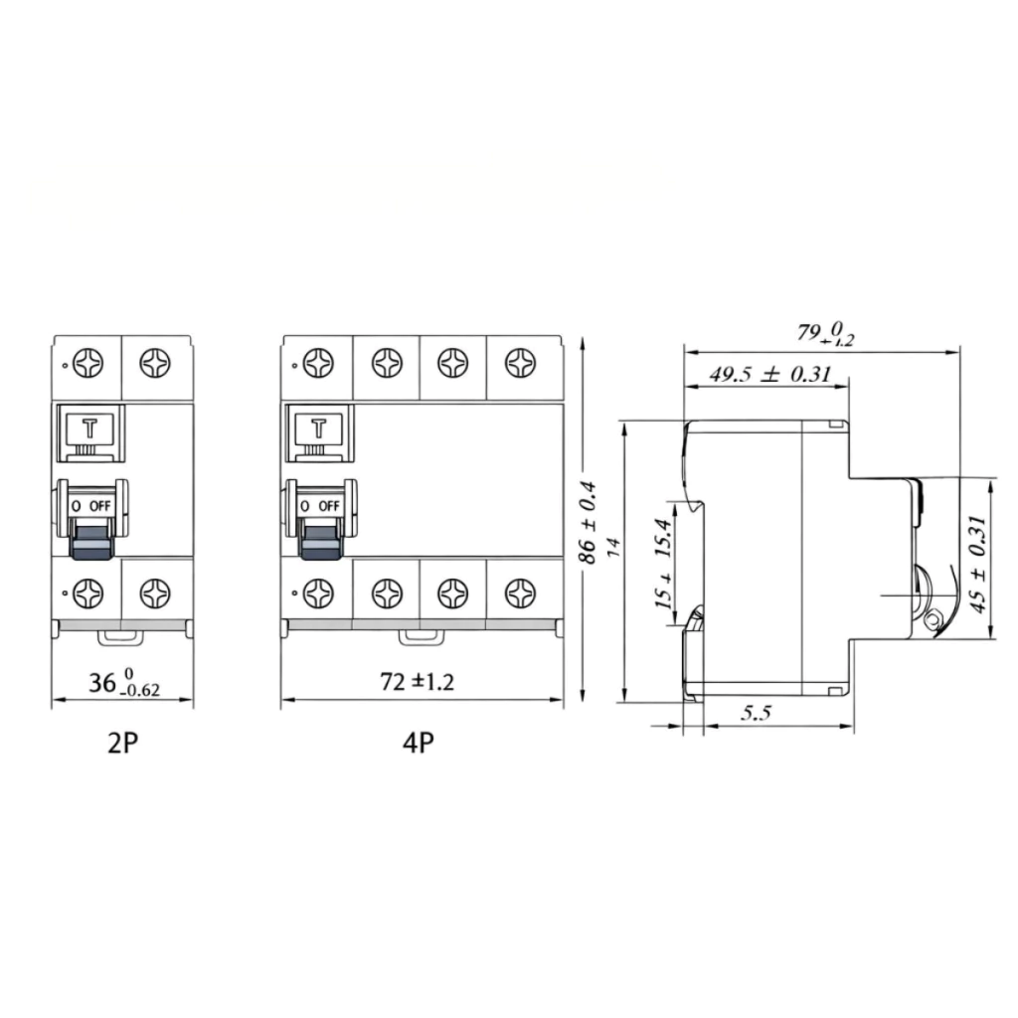
Imagem Interruptor Diferencial Residual DR.

CONSIDERAÇÕES FINAIS
As instalações elétricas deverão ser executadas em conformidade com o projeto elétrico, este memorial descritivo, as normas técnicas vigentes e as recomendações dos fabricantes dos materiais e equipamentos especificados. Todos os serviços deverão ser realizados por profissionais habilitados e qualificados, observando os critérios de segurança, funcionalidade, desempenho e qualidade exigidos para instalações elétricas de baixa tensão.
Os materiais empregados deverão possuir características compatíveis com as especificações de projeto, garantindo a adequada proteção dos circuitos, a continuidade do sistema de aterramento, a correta identificação dos condutores e dispositivos, bem como a segurança dos usuários e dos equipamentos instalados.
Qualquer alteração durante a execução deverá ser previamente analisada e aprovada pelo responsável técnico, de modo a preservar os critérios de dimensionamento, proteção, operação e manutenção da instalação. Ao final dos serviços, deverão ser realizadas as verificações, testes e conferências necessárias, assegurando que a instalação esteja apta ao funcionamento e em conformidade com os documentos técnicos do projeto.
Este memorial descritivo deverá ser utilizado em conjunto com as pranchas, diagramas unifilares, quadros de carga, detalhes construtivos, lista de materiais e demais documentos integrantes do projeto elétrico.

[XXYY]
CREA [AAAA]

